Photonen und die Lichtgeschwindigkeit

1. Was ist ein Photon?

Ein Photon ist ein Teilchen des Lichts.

Aber besteht Licht nicht aus Wellen?

Das Licht kann in verschiedenen Modellen dargestellt werden. Darunter sind die Strahlenoptik, die Wellenoptik und die Quantenphysik. Jedes der Modelle kann verschiedene Phänomene des Lichts erklären, jedoch ist nur die Quantenphysik in der Lage, alle zu beschreiben.

In der Quantenphysik wird das Licht als Photon aufgefasst. Diese haben nach Einsteins Relativitätstheorie keine Ruhemasse.

Und was ist, wenn das Photon sich bewegt?

Wenn sich ein Photon bewegt, besitzt es eine bestimmte Menge an Energie. Dadurch wiegt es auch etwas. Diese Masse ist allerdings so gering, dass erst etwa 300 Millionen Photonen die Masse eines einzelnen Protons erreichen.

Tatsächlich gibt es Photonen nur in Bewegung. Sie bewegen sich immer zu in Lichtgeschwindigkeit.

1. Wie schnell ist Lichtgeschwindigkeit?

Die Lichtgeschwindigkeit beträgt c = 300 000 km/s. Das entspricht etwa 1 000 000 000 km/h (1 Milliarde). Diese Zahl gilt allerdings nur im Vakuum (also zum Beispiel im Weltall). Trifft das Licht auf einen Gegenstand wie Glas, wird es etwas abgebremst. Wir konzentrieren uns jetzt aber weiter auf das Vakuum.

Die Lichtgeschwindigkeit klingt erst einmal unglaublich schnell.

Die Sonne ist allerdings 149 600 000 km von der Erde entfernt. Ein Photon braucht also ungefähr 8 Minuten und 20 Sekunden um von der Sonne zur Erde zu kommen. Klingt immer noch schnell? Bis zum Jupiter wären es schon 45 Minuten.

Die sekundenschnelle Reise vom einen zum anderen Ende der Galaxis ist also schon gar nicht realisierbar, weil man in Wirklichkeit viele Stunden bis zu mehreren Tagen bräuchte, um eine solche Strecke zurückzulegen.

1. Können wir schneller als die Lichtgeschwindigkeit sein?

Diese Frage stellt sich schnell, wenn man über solche Geschwindigkeiten redet. Dadurch, dass noch niemand einen passenden Antrieb erfunden hat, müssen wir die Frage hypothetische betrachten: Könnten wir schneller als die Lichtgeschwindigkeit sein? Die Antwort ist enttäuschend: Nein, könnten wir nicht.

Begründet wird das durch die Relativitätstheorie von Albert Einstein, aber auch viele Versuche von anderen Physikern. Sie versuchten ein Elektron auf die Lichtgeschwindigkeit zu beschleunigen. Ein Elektron hat die Masse 9,1 \* 10-31 kg (also 0,000 [24 weitere Nullen] 000 091 kg). Bei dem Versuch beobachteten sie, dass eine Steigerung der Energie keine proportionale Steigung der Geschwindigkeit verursachte. Vielmehr mussten sie immer mehr Energie dazugeben, um eine gleiche Beschleunigung zu erreichen.

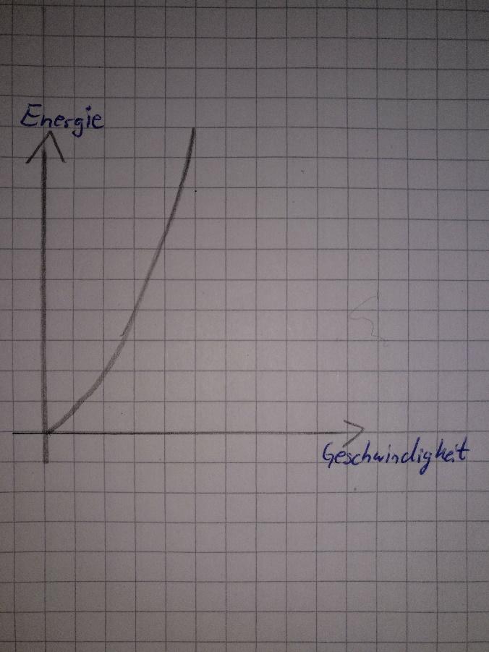In einem Schaublid sieht das etwa so aus:

Schlussendlich wurde die Lichtgeschwindigkeit nicht erreicht. Man näherte sich ihr immer mehr an, musste aber immer mehr und mehr Energie hinzugeben. In der Mathematik wird so ein Wert Asymptote genannt. Der Graph nähert sich diesem immer mehr an, erreicht ihn aber nie.

Jetzt stellt sich natürlich die Frage, wieso es bei einem Elektron zu so einem Wert kommt und bei Photonen nicht. Die Lösung steckt im größten Unterschied zwischen den beiden Teilchen: der Masse.

Gemeint ist hier die Ruhemasse. Wie oben erwähnt, besitzt das Photon keine. Das Elektron aber schon. Mit der zugegebenen Energie erhöht sich auch das Gewischt des Elektrons. Das erklärt den Graphen in unserem Schaubild. Umso mehr Energie zugegeben wird, umso schwerer wird das Elektron.

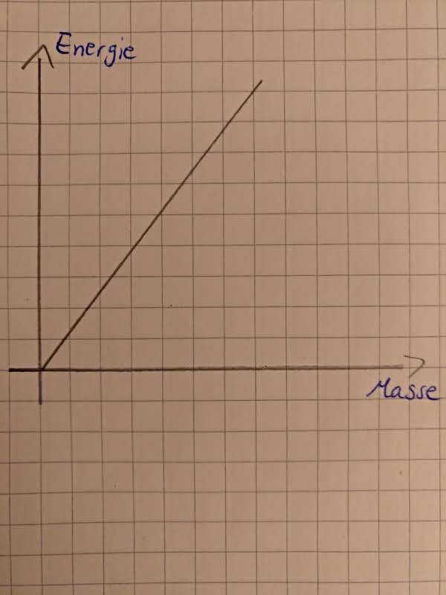Der Graph dazu würde also so aussehen:

Umso größer die Masse, desto mehr Energie brauchen wir, um die Masse zu beschleunigen. Das heißt, wenn wir die Energie steigern, steigert sich die Masse, wodurch wir wieder die Energie steigern müssen. Insgesamt kommen wir also zu unserem ersten Schaubild: Für immer kleinere Steigerungen der Geschwindigkeit müssen wir immer mehr Energie dazugeben.

Ein Körper, der eine Ruhemasse hat, kommt also niemals bis zur Lichtgeschwindigkeit. Und damit auch nicht wir Menschen.

Wir bräuchten also etwas, das unsere Ruhemasse gleich null macht. Logisch betrachtet geht das nicht, da wir aus Zellen bestehen, die wiederum aus Atomen und diese aus Elektronen, Protonen und Neutronen aufgebaut sind.

Aber rein hypothetisch: Hätten wir eine Möglichkeit gefunden, unsere Masse auf Null zu reduzieren, könnten wir uns vielleicht mit Lichtgeschwindigkeit bewegen. In dieser Zeit hätten wir genauso wie die Photonen ein Gewicht (durch die Energie). Würden wir allerdings aufhören, uns zu bewegen, hätten wir ein großes Problem: Die Gravitationskraft wirkt nach Newton nur auf Masse. Hätten wir keine, würden wir also frei durch die Gegend schweben. So lange, bis wir wieder beschließen würden, uns in Lichtgeschwindigkeit zu bewegen.

Eine letzte Frage zum Schluss: Was ist mit anderen Teilchen? Also: Gibt es andere Teilchen, die sich in Lichtgeschwindigkeit oder schneller bewegen?

Tatsächlich können wir das nicht feststellen. Würde sich ein Teilchen schneller als das Licht bewegen, könnten wir es schlicht und einfach nicht mehr sehen.

Um die Frage also richtig beantworten zu können, bräuchten wir etwas, das Dinge sichtbar machen kann, die schneller als das Licht sind. Und so etwas wurde bis jetzt noch nicht erfunden.

Quellen:

<https://www.uni-oldenburg.de/physik/studium/physik-studieren-in-oldenburg/was-sie-schon-immer/wie-schwer-ist-licht/>

<http://www.bbc.com/earth/story/20160429-the-real-reasons-nothing-can-ever-go-faster-than-light>

<http://www.spektrum.de/video/so-langsam-ist-die-lichtgeschwindigkeit/1469503>